**2-Amaliy mashgʻulot**

**MAVZU: Mutaxassislik masalalarini echimini taqdimotini yaratish, dizayn berish,animatsiyalar o’rnatish**

**Mashg**‘**lotning maqsadi:** Тalabalarni Ms Pover Point dasturining imkoniyatlari bilan tanishtirish. MS Power Point dasturlaridan mustaqil foydalana olish va prezentatsiya tayyorlashni o‘rgatish. Dasturida murakkab hujjatlar yaratish, bezash, animatsiyalar bilan ishlash kabi vazifalarni mustaqil bajarishni o‘rgatish.

**Vazifa:**

1. POWER POINT slaydlar namoyish etish dasturini oching.
2. POWER POINT dasturini ekran elementlari bilan tanishing.
3. POWER POINT dasturini vositalar paneli bilan tanishing.
4. POWER POINT dasturini ish oynasidan bo‘sh prezentatsiyani (“Pustaya prezentatsiya”) tanlab, yangi slayd yarating va uni RRA deb nomlang.
5. Slaydga o‘z hohishingizga ko‘ra mavzu tanlang, mavzuga oid quyidagi ma’lumotlarni kiriting:

1 - sahifasi: Titul;

2 - sahifasi: Masalaning qo‘yilishini, Word dasturiga kiritilgan matnni;

3 - sahifasi: Yechish jarayonini tasvirlovchi tasvirlar;

4 - sahifasi: Excel dasturida hisolangan jadvallar;

5 - sahifasi: Yaratilgan diagrammalar.

1. RRA deb nomlangan slaydga turli ranglar bering.
2. “Настройка анимации” buyrugʻidan foydalanib, slayd obyektlariga turli animatsiyalar – obyektlarning o‘zgarishlarini yarating.
3. Tayyorlangan prezentasiyaga har xil koʻrinishlarda dizayn bering.

11. Тayyorlangan slaydni namoyish (“Показ”) eting.

**NAZARIY QISM**

Ms Power Point - universal, imkoniyatlari keng bo‘lgan , ko‘rgazmali amaliy dasturdir. Uning yordamida rasm, chizma, grafiklar, animatsiya effektlari, ovoz, videorolik va boshqa slaydlarni yaratish mumkin.

**Power Point dasturi**ningimkoniyatlari haqidagi umumiy ma’lumotlarni quyidagi sxemadan bilib olish mumkin.

Microsoft PowerPoint

grafiklar

vidеorolik

animatsiya effеktlari

ovoz

chizma

rasm

matn

Power Point quyidagi buyruqlar ketma-ketligini bajarish bilan ishga tushiriladi:

*Pusk – Programmi - MS Power Point*

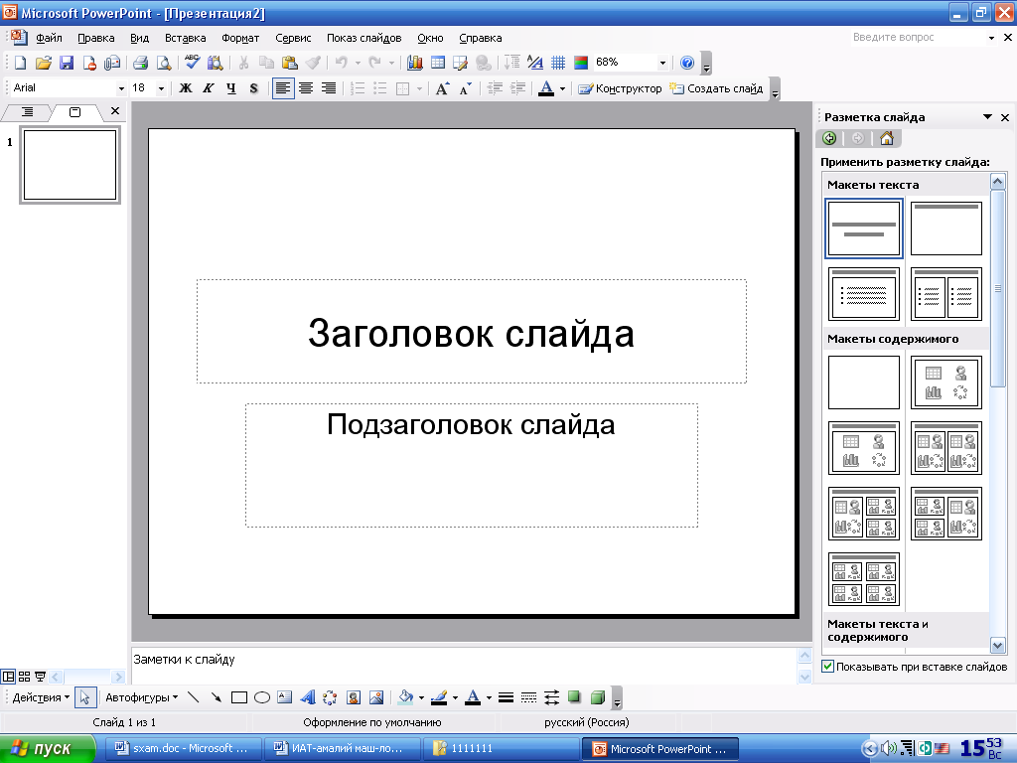

Power Point dasturiining asosiy elementlari slayd va prezentatsiyadir:

**Slayd**-ma’lum bir o‘lchamga ega bo‘lgan muloqat varaqlari hisoblanadi. Unda biror maqsad bilan yaratilayotga namoyish elementlari joylashadi

**Prеzеntasiya(taqdimot)** — yaratilayotgan slaydlar turkumi va uni namoyish etish uchun bеriladigan fayl nomi.

Yaratilgan taqdimotni ko‘rish uchun **“Показ слайдов”** menyusidan **«Показ»** buyrugʻi bosiladi.

**«Дизайн»** — bu tayyor shablonlardan iborat fon bezagi. Masalan, “**Office**”, “**Бумажная**”, «**Волна**», «**Газетная бумага**», «**Изящная**», «**Кнопка**» v,k temalar mavjud.

«**Анимация**» menyusida «Вылет», «Панорама», «Возникновение» va х.к. anаnimatsiya turlarini qoʻllash mumkin.

“**Главная**” menyusida “**Макет**” rejimining “**Титулный слайд**”, “**Заголовок и объект**”, “**Пустой слайд**” turlari ko‘p qo‘llaniladi..

“**Показ слайдов**” menyusida slaydlar uchun animatsiyalar, slaydni namoyish etish usulini tanlash mumkin.

**Amaliy mashgʻulotini bajarish tartibi:**

1. MS PowerPoint slaydlar namoyish etish dasturini oching.
2. MS PowerPoint dasturining ekran elementlari bilan tanishing.
3. MS PowerPoint dasturining vositalar paneli bilan tanishing.
4. MS PowerPoint dasturining ish oynasidan boʻsh prezentatsiyani **(“Пустая презентация”**) tanlang.
5. Yuqoridagi amaliy mashgʻulotlarda tayyorlangan topshiriqlarni ketma-ket joylashtiring.

**Mustaqil bajarish uchun topshiriqlar**

**“Qishloq suv xo**‘**jaligida energiya ta‘minoti” va “Texnologik jarayonlar va ishlab chiqarishni avtomatlashtirish va boshqarsh”** mavzularida prezentatsiya tayyorlang. Prezentatsiyada soha muammolari, ularning echimlari, erishilgan yutuqlarini aks ettiruvchi slaydlar yarating. Prezentatsiya 20 daqiqaga mo‘ljallangan bo‘lishi shart.

**Nazorat savollari:**

1. Slayd nima? Unda nimalar joylashtiriladi?
2. Prezentatsiya (taqdimot) deganda nimani tushunasiz? Undan qayerlarda foydalanish mumkin?
3. Тaqdimot yaratishning nechta turi bor? Ularni tavsiflab bering.
4. MS Power Point dasturining necha xil ish rejimi bor? Ularning har birini tavsiflab bering.
5. Тaqdimot yaratish muloqot oynasida qanday buyruqlar bor? Ulardan har birining vazifasini aytib bering.
6. Yaratilgan taqdimotlarni saqlash qanday bajariladi?
7. Тaqdimotlarni tahrirlash qanday amalga oshiriladi?
8. Slaydlarni bezash ishlarini amalga oshirish uchun qaysi tugmachalardan foydalaniladi?
9. “**Дизайн**” nima?
10. Slaydga matnni kiritish va tahrirlash usullarini tavsiflab bering.
11. Slaydlarni belgilash deganda nimani tushunasiz? U nima uchun kerak?
12. Maxsus effekt o‘rnatishda qaysi muloqot oynasidan foydalaniladi?
13. Bir slayddan ikkinchi slaydga oʻtishning necha xil usuli bor? Ularni tushuntirib bering.